*Pielikums Nr. 1*

*(veidne)*

*Izsoles nolikumam*

*Metāllūžņu atsavināšanas rakstiska izsole*

**Izsoles priekšmeta specifikācija**

Metāllūžņu atsavināšanas rakstiska izsole

1. Izsoles priekšmets:
   1. metāllūžņi – no teritorijas nožogojuma un dzīvnieku mītnēm (metāla stabi, žogi, margas);
   2. dažāda veida, negabarīti;
   3. dažāda izmēra;
   4. aptuvenais daudzums: saskaņā ar tehniskai specifikācijai pievienotajiem foto attēliem;
2. Izsoles priekšmeta atrašanās vieta un stāvoklis:
   1. atrodas uzņēmuma teritorijā Rīgā, Meža prospektā 1;
   2. sakrauti kaudzēs teritorijā;
3. Svēršana un izvešana:
   1. mantas ieguvējs (pircējs) par saviem līdzekļiem iekrauj metāllūžņus savā autotransportā;
   2. svēršanu izdara Pārdevēja pārstāvja klātbūtnē;
   3. izved metāllūžņus no teritorijas.
4. Izsoles priekšmeta aptuvenais daudzums (svars) noteikts, izmantojot matemātiskos aprēķinus un aplēses. Pastāv augsta iespējamība, ka mantas izvešanas procesā pēc precīzas svēršanas, Izsoles priekšmeta svars var mainīties.
5. Preces savākšana, svēršana un izvešana notiek pilnībā par pretendenta līdzekļiem. Preces svēršanai izmanto normatīvajos aktos noteiktā kārtībā sertificētus svarus, kurus nodrošina Mantas ieguvējs.
6. Izsoles priekšmets kā atsavināmā manta no Izsoles organizatora teritorijas izvedama 10 (desmit) kalendāro dienu laikā pēc Mantas pirkuma līguma noslēgšanas. Izvešana notiek pēc savstarpēji saskaņota mantas izvešanas grafika.
7. Pielikumā:
   1. Izsoles priekšmeta fotouzņēmumi (7 gab.)
8. *Pielikums pie Pielikuma Nr.1 "Tehniskā specifikācija"*

**Foto fiksācijas**

**1.kaudze**

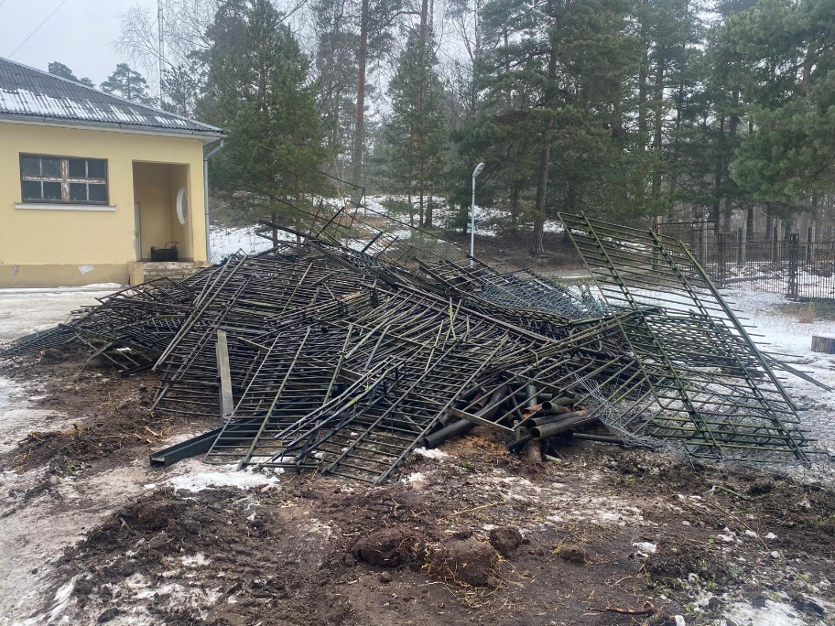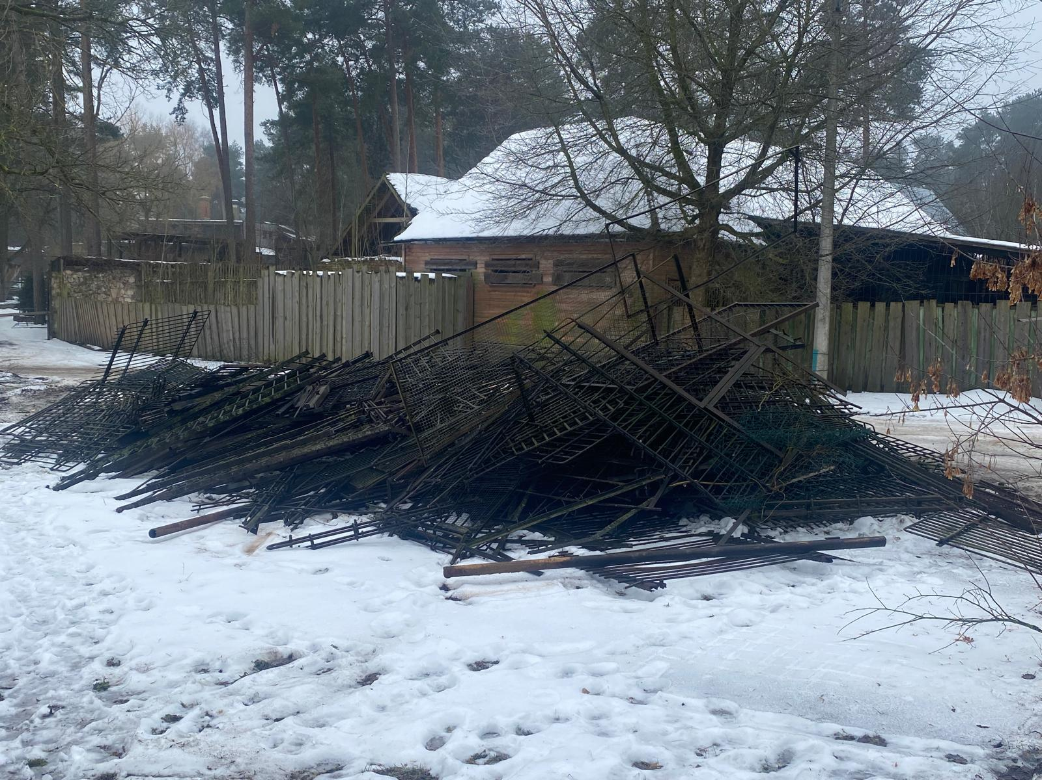

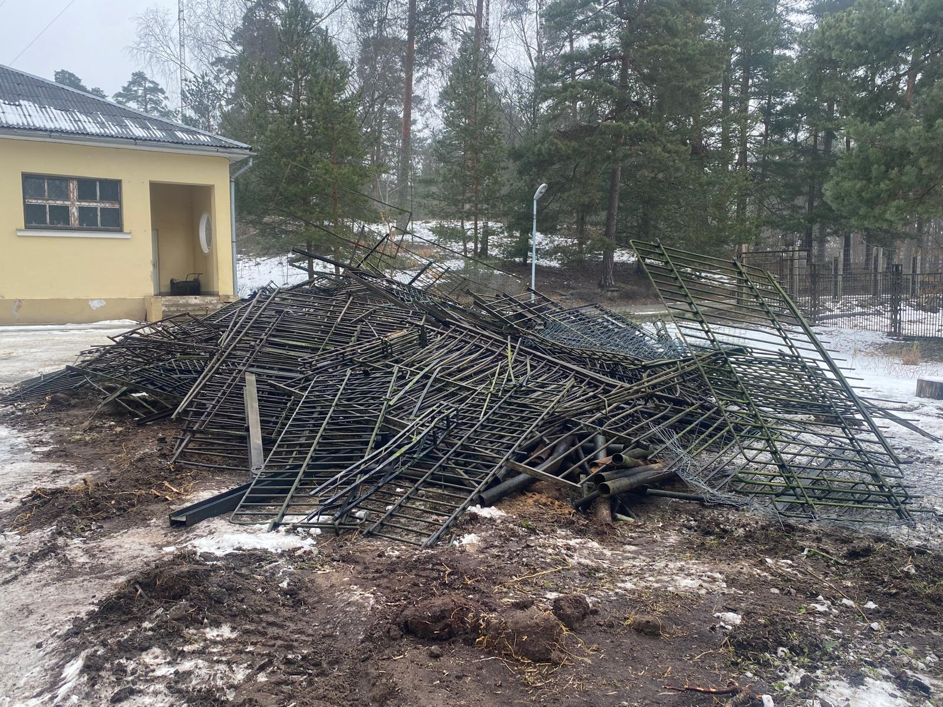

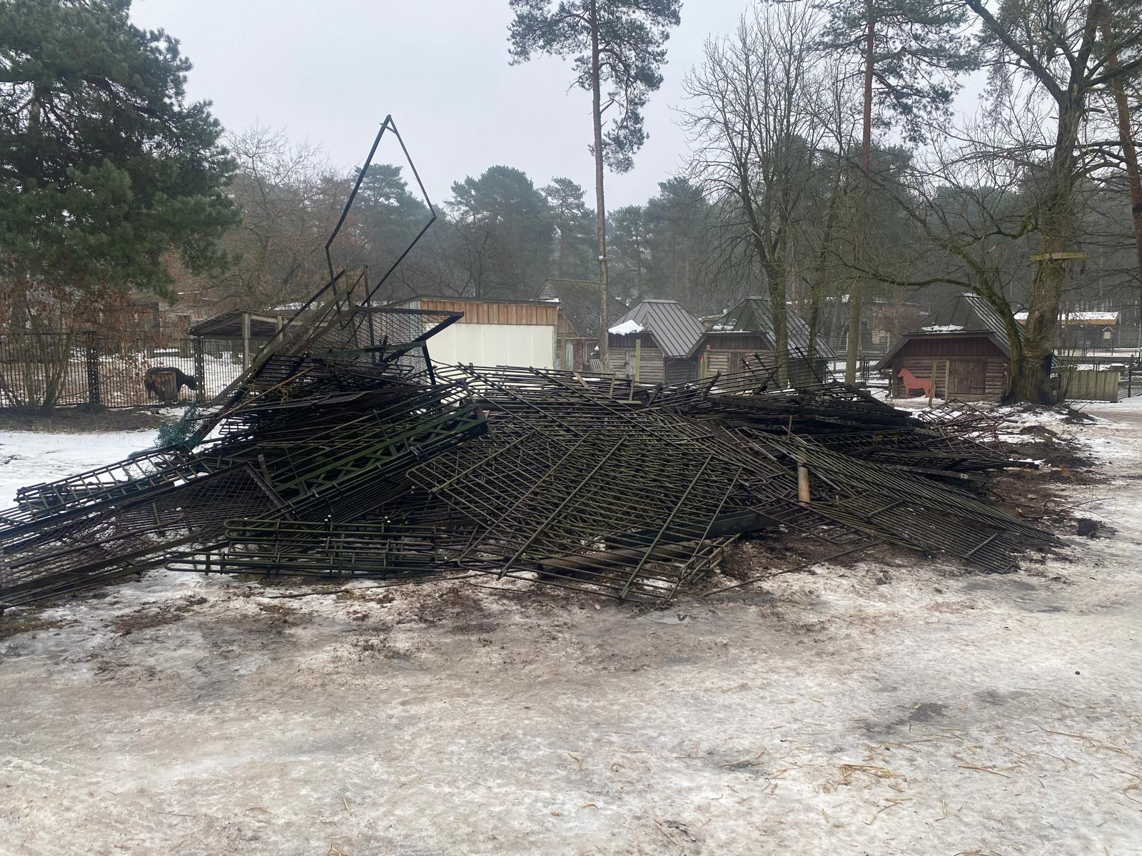

**2.kaudze**

